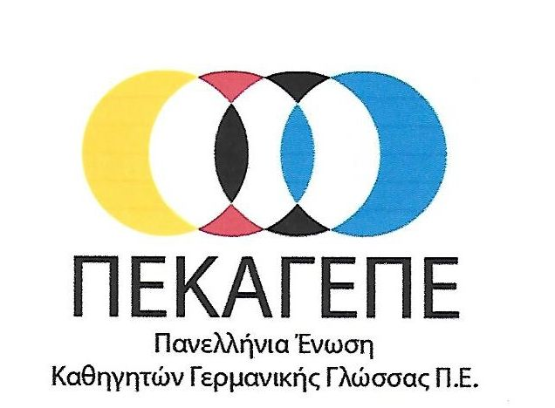
www.pdv.org.gr info@pdv.org.gr

Αθήνα, 8 Φεβρουαρίου 2018
ΔΕΛΤΙΟ ΤΥΠΟΥ

Συμμετοχή της Προέδρου της ΠΕΚΑΓΕΠΕ σε συνάντηση με την Αντιπρόεδρο της Γερμανικής Βουλής κ. Claudia Roth

Τα θέματα των ελληνογερμανικών σχέσεων υπό το πρίσμα της επικαιρότητας συζητήθηκαν σε συνάντηση που είχε σήμερα Πέμπτη 8 Φεβρουαρίου 2018 η Αντιπρόεδρος της Γερμανικής Βουλής κ. Claudia Roth με εκπροσώπους Φορέων από τον χώρο των Τεχνών, της Εκπαίδευσης και του Πολιτισμού κατά την επίσημη επίσκεψή της στην Αθήνα.
Στο πλαίσιο της συνάντησης οι εκπρόσωποι των Φορέων είχαν την ευκαιρία να εκφράσουν τις απόψεις τους επί του ως άνω θέματος μέσα από το πρίσμα των τομέων δραστηριοποίησής τους και παράλληλα να ενημερώσουν την κ. Roth για τις δράσεις τους.
Την Πανελλήνια Ένωση Καθηγητών Γερμανικής Γλώσσας εκπροσώπησε, κατόπιν σχετικής πρόσκλησης του Επιτετραμμένου της Πρεσβείας της Ομοσπονδιακής Δημοκρατίας της Γερμανίας κ. Marc Bogdahn και του Διευθυντή του Γερμανικού Ινστιτούτου Goethe-Institut Athen κ. Dr. Matthias Makowski, η Πρόεδρος του Σωματείου κ. Στεφανία Μπετίνα Αλβίνα Τίλε. Στην τοποθέτησή της αναφέρθηκε στον τρόπο/ους με τους οποίους οι εκάστοτε εξελίξεις στις ελληνογερμανικές σχέσεις επιδρούν και επηρεάζουν το μάθημα των Γερμανικών και όλους τους εμπλεκόμενους σε αυτό, αναφέροντας ως χαρακτηριστικό παράδειγμα τις τεταμένες διμερείς σχέσεις κατά τα πρώτα χρόνια της οικονομικής κρίσης και την αντανάκλαση αυτών, τόσο στο μάθημα των Γερμανικών, όσο και στην ευρύτερη σχολική πραγματικότητα.
Ενημέρωσε επίσης για επίκαιρα ζητήματα και εξελίξεις που αφορούν την διδασκαλία της Β’ Ξένης Γλώσσας και ειδικότερα για τις Υπουργικές Αποφάσεις «Ωρολόγιο Πρόγραμμα Ενιαίου Τύπου Ολοήμερου Δημοτικού Σχολείου» - (ΦΕΚ Αρ. Φύλλου 1324/τ.Β’/26-04-2016) για την Πρωτοβάθμια και «Επιλογή δεύτερης ξένης γλώσσας και συγκρότηση τμημάτων» - (ΦΕΚ Αρ. Φύλλου 1171/τ.Β’/04-04-2017) για την Δευτεροβάθμια Εκπαίδευση και την ζημία που οι ως άνω έχουν επιφέρει αναφορικά με την διδασκαλία της Γερμανικής ως Ξένης Γλώσσας.
Τέλος, αναφέρθηκε στις δράσεις της ΠΕΚΑΓΕΠΕ με στόχο την προώθηση, ενίσχυση και αύξηση της ελκυστικότητας της Γερμανικής Γλώσσας στην Ελλάδα, καθώς και την προώθηση του σύγχρονου πολιτισμού και της σημερινής εικόνας της Γερμανίας σε μια ευρεία γκάμα κοινού.
Το Δ.Σ.
της Πανελλήνιας Ένωσης Καθηγητών Γερμανικής Γλώσσας Π.Ε.

